[中国医科大学Yixue Xue团队一论文撤稿风波：图像争议背后的学术诚信挑战](https://mp.weixin.qq.com/s?__biz=Mzk2NDM2NTQxOQ==&mid=2247485966&idx=1&sn=229a47e6ee89f7ba98750c830829f342&chksm=c5e0796098a1f9952593e88908ef6ac2f28328bcc50bf7bd81ecfb43b1379c86fdffa360b010&scene=126&sessionid=1742142748)

[学术风清](javascript:void(0);)2025-03-14 21:28:53福建

**引言**

在学术界，图像的准确性和完整性是研究成果可信度的重要保障。近日，一篇由中国医科大学研究团队发表在《Frontiers in Molecular Neuroscience》的论文因图像问题被撤稿，引发了关于作者责任和学术诚信的广泛争议。这篇论文的题目为《EndothelialMonocyte Activating Polypeptide II Suppresses the GlioblastomaInduced Angiogenesis by Inducing Autophagy》，其DOI为10.3389/fnmol.2017.00208。主要研究者包括李志清(Zhiqing Li)和薛怡雪(Yixue Xue，通讯作者)。

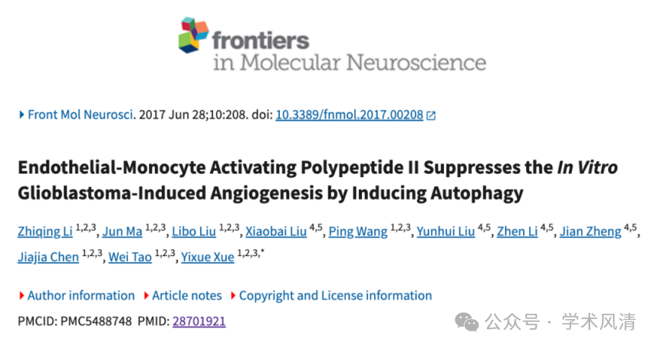

**图像争议的起源**

**质疑的开始**

在2021年9月，评论者Actinopolyspora Biskrensis首先提出质疑，指出论文中的图3D存在重叠或素材来源相同的嫌疑。图6的图像也未能幸免于此，受到类似的关注。

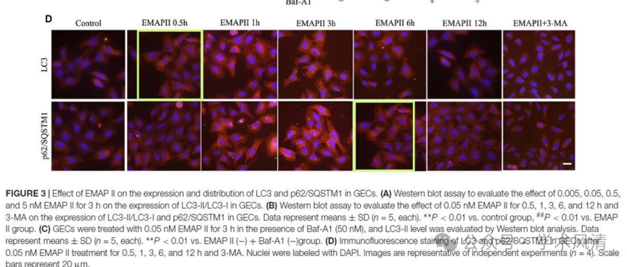

**作者的初次回应**

面对这些质疑，通讯作者薛怡雪代表团队进行了回应，并表示会调查图像问题的真实性。她联系了已离开的第一作者李志清，承诺会仔细检查论文及原始数据，并将结果反馈给期刊编辑。

**持续的质疑与作者反应**

**质疑的深化**

随着时间的推移，评论者再次指出，多个相关研究存在类似问题，呼吁寻找共性问题的解决方案。对此，薛怡雪承认研究团队在监督和管理上的不足，并承诺将提高研究的严谨性和准确性。

**持续调查与沟通**

在2023年9月，Actinopolyspora Biskrensis再度发现图6D中的问题，引发了与另一篇论文的图像重叠的讨论。研究团队继续与期刊编辑沟通，力求解决问题。

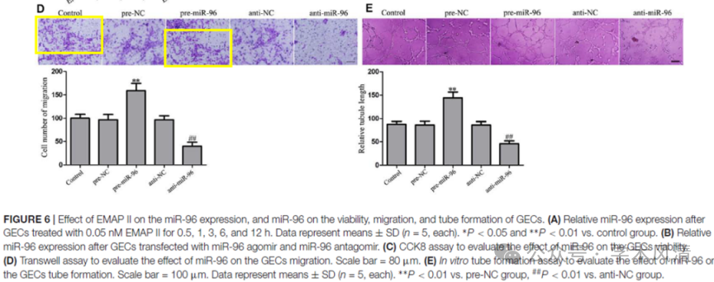

**最终的撤稿声明**

**撤稿的决定**

2024年12月，由评论者Gerris caucasicus发布的撤稿声明确认了这篇论文的撤稿，标志着该事件的阶段性结束。撤稿声明指出，作者团队未能就图像的完整性提供令人满意的解释。此撤稿已获得期刊主编和编辑的正式批准。

**消息来源**

https://pubpeer.com/publications/18E6A67E89EDB7CCF58ECAD5BBD449)。

声明      若认为本内容侵犯您的权益请及时联系我们

**欢迎积极投稿营造良好科研氛围**

